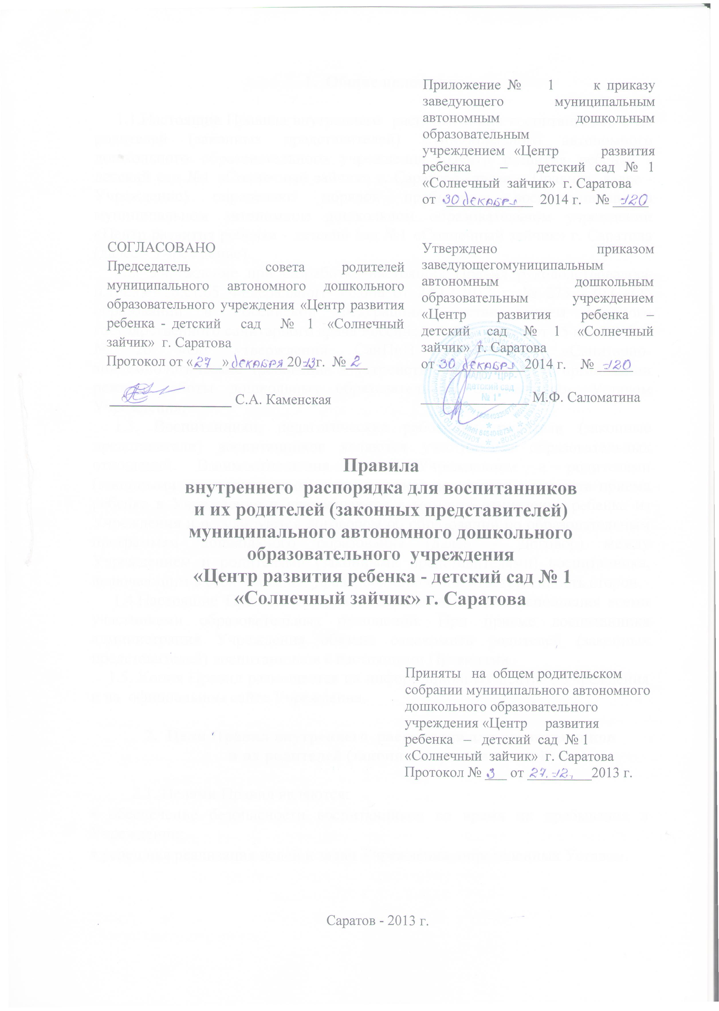
- Общие положения

1.1.Настоящие Правила внутреннего распорядка для воспитанников и их родителей (законных представителей) муниципального дошкольного образовательного учреждения «Детский сад №120» г. Саратова (далее - Правила, далее - Учреждение) определяют порядок пребывания воспитанников в муниципальном дошкольном образовательном учреждении «Детский сад № 120» г. Саратова (далее - Учреждение).
1.2. Учреждение при разработке настоящих Правил руководствовалось п.1,ч.3,ст.28,ст.65 Федерального закона от 21.12.2013 г. № 273 - ФЗ «Об образовании в Российской Федерации», постановлением Главного государственного санитарного врача Российской Федерации от 15 мая 2013 г. № 26 «Об утверждении СанПиН 2.4.1.3049-13 «Санитарно-эпидемиологические требования к устройству, содержанию и организации режима работы дошкольных образовательных организаций», Уставом Учреждения.
1.3. Воспитанники, педагогические работники, родители (законные представители) воспитанников являются участниками образовательных отношений. Взаимоотношения между Учреждением и родителями (законными представителями) воспитанников возникают с момента приема ребенка в Учреждение и прекращаются с момента отчисления ребенка из Учреждения и регулируются договором об образовании по образовательным программам дошкольного образования (далее - Договор) между Учреждением и родителями (законными представителями) воспитанника, включающим в себя взаимные права, обязанности и ответственность сторон.
1.4.Настоящие Правила являются обязательными для исполнения всеми участниками образовательных отношений. При приеме воспитанника администрация Учреждения обязана ознакомить родителей (законных представителей) воспитанников с настоящими Правилами.
1.5. Копия Правил размещается на информационных центрах Учреждения и на официальном сайте Учреждения.

- Цели Правил внутреннего распорядка для воспитанников
и их родителей (законных представителей)

2.1. Целями Правил являются:
• обеспечение безопасности воспитанников во время их пребывания в Учреждении;
• успешная реализация целей и задач Учреждения, определенных Уставом.
- Порядок прихода и ухода воспитанников

3.1 Приход и уход воспитанников определяется режимом работы Учреждения.
3.2. Режим работы Учреждения:
• пятидневная рабочая неделя;
• выходные дни - суббота, воскресенье, праздничные дни;
• максимальная длительность пребывания воспитанников в Учреждении - 12 часов: с 07.00 до 19.00.
3.3. Ежедневный утренний прием воспитанников проводят воспитатели возрастных групп, которые проводят утренний фильтр, опрашивают родителей (законных представителей) воспитанников о состоянии здоровья ребенка.
3.3.1.Прием воспитанников в Учреждение осуществляется с 07.00 ч. до 08.30 ч.
3.3.2.Родители (законные представители) воспитанников должны знать о том, что своевременный приход в Учреждение - необходимое условие качественной и правильной организации воспитательно- образовательного процесса.
3.3.3. Родители (законные представители) воспитанников должны помнить, что в соответствии с действующими правилами СанПиН 2.4.1.3049-13 по истечении времени завтрака, оставшаяся пища должна быть ликвидирована.
3.4. Воспитатель группы проводит беседы и консультации для родителей (законных представителей) о воспитаннике, утром до 08.30 и вечером после 17.00. В другое время воспитатель группы находится с воспитанниками и отвлекать его от воспитательно-образовательного процесса категорически запрещается.
3.5. К педагогическим работникам необходимо обращаться на «Вы», по имени и отчеству, независимо от возраста, спокойным тоном. Спорные и конфликтные ситуации нужно разрешать только в отсутствии воспитанников.
3.6. Родители (законные представители) воспитанников обязаны забрать своего ребенка до 19.00 ч. В случае неожиданной задержки, родитель (законный представитель) воспитанника, должен незамедлительно связаться с воспитателем группы. Если родители (законные представители) воспитанника не предупредили воспитателя группы и не забрали своего ребенка после 19.00 ч, воспитатель оставляет за собой право передать ребёнка дежурному отдела полиции УВД по Заводскому району, г. Саратова, поставив в известность родителей (законных представителей) воспитанника о местонахождении ребёнка по телефону.
3.7. Если родители (законные представители) воспитанника привели ребенка после начала какого-либо режимного момента, им необходимо раздеть его и подождать вместе с ним в раздевальной комнате до ближайшего перерыва.
3.8. Родители (законные представители) воспитанника должны лично передавать своего ребенка воспитателю группы. Нельзя забирать детей из Учреждения, не поставив в известность воспитателя группы, а также поручать это детям, подросткам в возрасте до 18 лет, а также лицам,находящимся в нетрезвом состоянии, наркотическом опьянении.
3.9. Если родители (законные представители) воспитанника не могут лично забрать ребенка из Учреждения, то требуется заранее оповестить об этом воспитателя группы и сообщить, кто будет забирать ребенка из числа тех лиц, на которых предоставлены личные заявления родителей с указанием паспортных данных (законных представителей).
3.10. Категорически запрещен приход ребенка в Учреждение и его уход без сопровождения родителя (законного представителя)воспитанника.
3.11. Чтобы избежать случаев травматизма, родителям (законным представителям)необходимо проверять содержимое карманов в одежде ребенка на наличие опасных предметов. Категорически запрещается приносить в Учреждение острые, режущие,стеклянные предметы, а также мелкие предметы (бусинки, пуговицы и т. п.), таблетки и другие лекарственные средства.
3.12. Воспитанникам запрещается приносить в Учреждение жевательную резинку и другие продукты питания (конфеты, печенье, чипсы, сухарики, напитки и др.)
3.13. Не рекомендуется надевать воспитаннику золотые и серебряные украшения, давать с собой дорогостоящие игрушки, мобильные телефоны, а также игрушки, имитирующие оружие. За золотые и серебряные вещи, а также за дорогостоящие предметы администрация Учреждения ответственности не несет.
3.14. Запрещается оставлять велосипеды, самокаты, коляски и санки в помещении Учреждения. Администрация Учреждения не несёт ответственность за оставленные без присмотра вышеперечисленные вещи.

4. Здоровье ребенка

4.1. Прием ребенка в Учреждение после пропуска по болезни более 5 календарных дней проводится на основании справки о состоянии здоровья ребенка от участкового педиатра по месту жительства, которую необходимо предоставлять воспитателю группы и (или) старшей медицинской сестре Учреждения.
4.2. Воспитатель группы осуществляет контроль (утренний фильтр) приема детей. Больные дети или дети с подозрением на заболевание (выявлены катаральные признаки) в Учреждение не принимаются.
4.3. Воспитатель группы имеет право не принять ребенка и потребовать его осмотр медицинским работником. Заболевших в течение дня детей изолируют от здоровых детей (временно размещают в изоляторе под присмотром старшей медицинской сестры) до прихода родителей (законных представителей) или (в критической ситуации) направляют в лечебное учреждение, предварительно предупредив об этом родителей (законных представителей) ребенка.
4.4. О невозможности прихода ребенка по болезни или другой уважительной причине необходимо сообщить в Учреждение по телефону воспитателю группы. Ребенок, не посещающий Учреждение более пяти дней (за исключением выходных и праздничных дней), должен иметь справку от врача, при возвращении после длительного отсутствия предоставляется справка о состоянии здоровья ребенка и контактах с инфекционными больными за последний 21 день. В случае отсутствия ребенка в Учреждении по каким-либо обстоятельствам (отпуск, семейные обстоятельства и т.д.), необходимо написать заявление на имя заведующего Учреждением о сохранении места за ребенком на период его отсутствия.
4.5. Если ребенок заболел во время пребывания в Учреждении, то воспитатель группы незамедлительно обязан связаться с родителями (законными представителями) воспитанника. Поэтому родители (законные представители) воспитанника обязаны сообщать воспитателям группы о любых изменениях контактных данных.
4.6. Если у ребенка есть аллергия или другие особенности здоровья и развития, то родитель (законный представитель) воспитанника должен поставить в известность воспитателя и (или) старшую медицинскую сестру Учреждения, с обязательным предоставлением справки от педиатра или врача-аллерголога.
4.7. Родители (законные представители) воспитанников и педагогические работники Учреждения обязаны доводить до сознания воспитанников то, что в группе детям не разрешается обижать друг друга, не разрешается «давать сдачи», брать без разрешения личные вещи, в том числе и принесенные из дома игрушки других детей; портить и ломать результаты труда других детей. Это требование продиктовано соображениями безопасности и уважения к каждому ребенку.
4.8. Родители (законные представители) воспитанников должны заботиться о здоровье своих детей:
• вести здоровый образ жизни и быть личным примером для своего ребёнка; • заботиться о безопасности ребёнка во время каникул, отдыха и т.д.
4.9. Меню в Учреждении составляется в соответствии с действующими СанПиН. Родители (законные представители) знакомятся с меню на информационном стендеУчреждения.
4.10. Профилактические прививки проводятся в соответствии с национальным календарем профилактических прививок, профилактические прививки проводятся только с письменного согласия родителей (законных представителей) воспитанников в медицинском учреждении по месту жительства ребёнка.

5. Внешний вид и одежда воспитанника

5.1. Воспитанника необходимо приводить в Учреждение в опрятном виде, в чистой, застегнутой на все пуговицы одежде и удобной, соответствующей сезону обуви, без посторонних запахов (духи, табак и т.д.). Родители должны следить за исправностью застежек (молний).
5.2. Воспитанник должен иметь умытое лицо, чистые нос, уши, руки и ноги; подстриженные ногти; подстриженные и тщательно расчесанные, аккуратно заплетенные волосы; чистое нижнее белье (в целях личной гигиены мальчиков и девочек необходима ежедневная смена нательного нижнего белья).
5.3. Если внешний вид и одежда воспитанника неопрятна, воспитатель группы вправе сделать замечание родителю (законному представителю) воспитанника и потребовать надлежащего ухода за ребенком.
5.4. Для создания комфортных условий пребывания ребенка в Учреждении родитель (законный представитель) воспитанника обязан обеспечить следующее:
• сменную обувь, например сандалии с жестким задником на плоской подошве строго по размеру ноги, удобной для ребенка в процессе самообслуживания;
•не менее двух комплектов сменного белья: мальчикам - шорты, трусики, майки, рубашки, колготки; девочкам - колготки, майки, трусики, платьице или юбочка с кофточкой. В теплое время для всех - носки, гольфы;
• комплект сменного белья для сна (пижама);
• два пакета для хранения чистого и использованного белья;
• чешки для музыкальных занятий и занятий физической культурой (строго по размеру ноги);
• для занятий физической культурой необходима специальная спортивная форма: белая футболка, темные шорты из несинтетических, дышащих материалов выше колена; х/б носочки, чешки;
• индивидуальная расческа в пакете для поддержания опрятного вида в течение дня;
• головной убор - панамка (в теплый период года);
• носовой платок или бумажные салфетки (необходимы ребенку, как в помещении, так и на прогулке), на одежде должны располагаться удобные карманы для их хранения.
5.5. Родители (законные представители) воспитанника должны ежедневно проверять содержимое пакетов для хранения чистого и использованного белья, а также еженедельно менять комплект спортивной одежды.
5.6. Родители (законные представители) воспитанника должны промаркировать вещи ребёнка (инициалы) во избежание потери или случайного обмена с другим ребенком. Одежда хранится в индивидуальном шкафчике воспитанника в раздевальной комнате. За утерю не промаркированной одежды и обуви администрация Учреждения ответственности не несет.
5.7. Для прогулок на улице, особенно в межсезонье и в зимний период, рекомендуется наличие сменной верхней одежды (варежки, колготки, штаны и т.д.). Каждое утро родитель (законный представитель) воспитанника обязан проверить наличие сменной верхней одежды в шкафчике ребенка. Рекомендуется сменную верхнюю одежду по пятницам забирать домой для стирки.
5.8. Перед тем, как вести ребенка в Учреждение родителям (законным представителям) воспитанника необходимо проверить, соответствует ли его одежда времени года и температуре воздуха. Проследить, чтобы одежда ребенка не была слишком велика и не сковывала его движений. В правильно подобранной одежде ребенок свободно двигается и меньше утомляется. Завязки и застежки должны быть расположены так, чтобы ребенок мог самостоятельно себя обслужить. Обувь должна быть легкой, теплой, точно соответствовать ноге ребенка, легко сниматься и надеваться. Нежелательно ношение вместо рукавиц перчаток.

6. Игра и пребывание воспитанников на свежем воздухе

6.1. Воспитатели всех возрастных групп организуют прогулку воспитанников в соответствии с требованиями действующих СанПиН.
6.2. Администрация Учреждения оставляет за собой право отказать родителям (законным представителям) воспитанника в просьбе оставлять воспитанников вовремя прогулки в групповой комнате, так как, в целях безопасности (оставление без присмотра), в соответствии с требованиями действующих СанПиН, все помещения убираются, ежедневно и неоднократно проветриваются и (или) кварцуются в отсутствии детей.
6.3. Воспитанник может принести в Учреждение личную игрушку, если она чистая и не содержит мелких опасных деталей и соответствует требованиям действующих СанПиН. Родитель (законный представитель)воспитанника, разрешая своему ребенку принести личную игрушку,в том числе велосипед, самокат в Учреждение, соглашается с мыслью, что «я и мой ребенок не расстроимся, если с ней будут играть другие дети или она испортится (сломается)». За сохранность принесенной из дома игрушки, воспитатель группы ответственности не несут. Запрещено приносить игровое оружие.
6.4. Если выясняется, что ребенок забрал домой игрушку из Учреждения (в том числе и игрушку другого ребенка), то родители (законные представители) воспитанника обязаны незамедлительно вернуть ее, разъяснив малышу, почему это запрещено.
6.5. Родителям (законным представителям), желающим отметить день рождения ребенка в Учреждении, следует побеседовать с воспитателями группы о традиции проведения этого праздника. Категорически запрещено приносить в Учреждение угощение для детей.
7. Сотрудничество

7.1. Педагогические работники, администрация Учреждения обязаны тесно сотрудничать с родителями (законными представителями) воспитанников для создания условий для успешной адаптации ребенка и обеспечения безопасной среды для его развития.
7.2. Родитель (законный представитель) должен получать педагогическую поддержку педагогов, администрации во всех вопросах, касающихся обучения и воспитания ребенка.
7.3. Каждый родитель (законный представитель) имеет право принимать активное участие в воспитательно-образовательном процессе, участвовать в педагогических совещаниях Учреждения с правом совещательного голоса, вносить предложения по работе с воспитанниками, быть избранным путем голосования в Совет родителей.
7.4. Родители (законные представители), имеют право оказывать материальную помощь Учреждению путем перечисления на лицевой счет Учреждения добровольного пожертвования.
7.5. Родители (законные представители) воспитанника обязаны соблюдать и выполнять условия настоящих правил, Договора между Учреждением и родителями (законными представителями) воспитанника, Устав Учреждения. 7.7. Если у родителя (законного представителя) возникли вопросы по организации воспитательно-образовательного процесса в Учреждении,пребыванию ребенка в группе, следует обсудить их с воспитателями группы, при необходимости обратиться к заведующему Учреждением по телефону или в приемные часы.

8. Родительская плата

8.1. Размер родительской платы за присмотр и уход за ребенком устанавливается в соответствии со ст.65 Федерального закона от 29 декабря 2012 года № 273-ФЗ «Об образовании в Российской Федерации», постановлением администрации муниципального образования «Город Саратов».
8.2. В Родительскую плату за присмотр и уход за ребенком не включаются расходы на реализацию образовательной программы дошкольного образования, а также расходы на содержание недвижимого имущества Учреждения.
8.3. Родительская плата вносится на лицевой счёт Учреждения за месяц вперед, но не позднее 15 числа текущего месяца.
8.4. Родитель (законный представитель) не оплачивает дни, в которые ребенок отсутствовал в Учреждении по причине болезни (при наличии справки от врача) или отпуска родителей (но не более 76 дней в году).
8.5. В целях материальной поддержки воспитания и обучения детей, посещающих Учреждение, родителям (законным представителям) выплачивается компенсация в соответствии с п.5 ст.65 Федерального закона от 29 декабря 2012 года № 273-ФЗ «Об образовании в Российской Федерации». Право на получение компенсации имеет один из родителей (законных представителей), внесших родительскую плату за присмотр и уход за детьми в Учреждение.

9. Отчисление ребенка из Учреждения

9.1. Если ребенок выбывает по каким-то причинам из Учреждения, то за 2 недели до ухода ребенка из Учреждения родитель (законный представитель) должен написать на имя заведующего Учреждением заявление в установленной форме, где уточняется дата выбытия воспитанника.
9.1.1. Родитель (законный представитель) должен произвести расчет за фактическое пребывание ребёнка в Учреждении до срока выбытия ребенка. 9.1.2. В последний день посещения ребенком Учреждения заведующий приказом отчисляет воспитанника.
9.2. Если родитель (законный представитель) в установленные сроки не внес родительскую плату, заведующий имеет право подать исковое заявление в судебные органы о взимании долга в счёт Учреждения.

10. Заключительные Положения

10.1. Решение о внесении изменений и дополнений в настоящие Правила принимается общим родительским собранием и педагогическим советом Учреждения и утверждается приказом заведующего Учреждением.
10.2. Срок данных Правил не ограничен. Правила действуют до принятия новых.

